娄底市2023年初中毕业学业考试试题卷
生地综合（地理）
温馨提示：
亲爱的同学，祝贺你度过了义务教育阶段地理学习的美好时光。今天的地理学业考试，是展现自我的好机会，希望你充满自信，快乐考试，收获成功的喜悦!
本次考试采取闭卷、笔答方式，生地综合时量120分钟，地理卷面满分100分，考生实际得分以该科“学考赋分”按比例折算。
一、选择题（每小题只有一项最符合题意的答案）（52分）
歌曲《青花瓷》：“……帘外芭蕉惹骤雨门环惹铜绿，而我路过那江南小镇惹了你。在泼墨山水画里，你从墨色深处被隐去。天青色等烟雨，而我在等你……”欣赏歌曲结合所学知识完成下面小题。
1. “帘外芭蕉惹骤雨门环惹铜绿，而我路过那江南小镇惹了你。”暖春时节，路过那江南小镇可能看到的景象是（ ）
A. 秦时明月汉时关 B. 一片孤城万仞山
C. 月落乌啼霜满天 D. 子规声里雨如烟
2. “天青色等烟雨，而我在等你。”道出了青花瓷的制作奥秘。传说古代制作瓷器的匠人只有选择在烟雨天才能烧制出天青色的青花瓷。据此推测古代河南汝州（汝窑）烧制青花瓷的最佳时间是（ ）
A 1、2月 B. 5、6月 C. 7、8月 D. 11、12月
【答案】1. D 2. C
【解析】
【1题详解】
秦时明月汉时关描述的是陕西省，并不是南方地区，A错误；一片孤城万仞山指主的是玉门关，不是南方地区，B错误；月落乌啼霜满天描述的是江南秋天的夜晚，并不是江南的春季，C错误；子规声里雨如烟描述的是江南春季景观和繁忙农事，D正确。故选D。
【2题详解】
由材料可知，古代制作瓷器的匠人只有选择在烟雨天才能烧制出天青色的青花瓷，河南汝州属于温带季风气候，夏季多雨，冬季少雨，C正确、AD错误。5、6月份升温快，蒸发量大，降水少，B错误。故选C。
【点睛】 秦岭—淮河一线，就是我们常说的中国南北地理分界线。 秦岭—淮河一线经过甘、陕、豫、皖、苏等省，是中国中东部地区一条重要的地理分界线,其南北在气候、河流、植被、土壤、农业生产等方面，都有显著差异。
我的家乡在江南一个美丽的村庄，村庄坐落在小山坡下，背北向南而建，村前是清澈见底的达尼河，总是不知疲倦地流淌着。村前河中一片沙洲，是我和儿时伙伴经常嬉戏的地方……读村庄所在地区等高线地形图，完成下面小题。
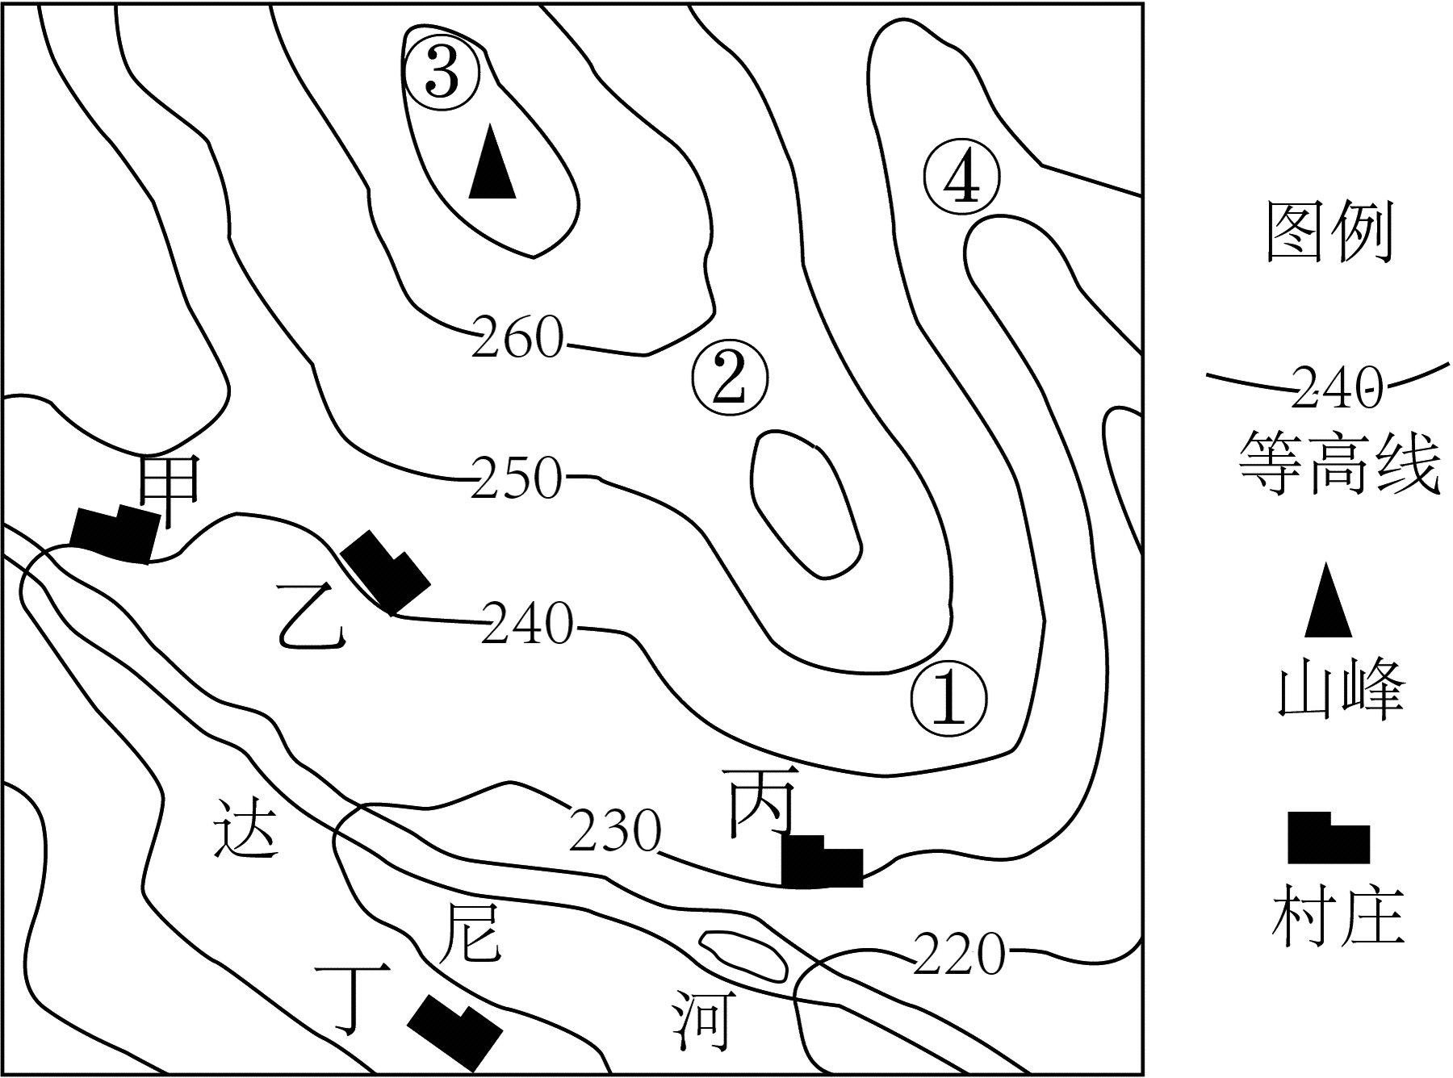
3. 图示地区（ ）
A. ①处可能发育河流 B. ②处可能适合攀岩
C. ③处远望视野开阔 D. ④处能看到丙村庄
4. 作者文中描述的村庄最可能是图中的（ ）
A. 甲 B. 乙 C. 丙 D. 丁
【答案】3. C 4. C
【解析】
【3题详解】
读图可知，图示①处等高线向低处凸出，为山脊，不可能发育河流，A错误；图示②处位于两山顶之间相对平坦的部位为鞍部，不适合攀岩，B错误；图示③处为海拔最高处，远望视野开阔，C正确；图示④处等高线向高处凸出，为山谷，并不能看到丙村庄，D错误。故选C。
【4题详解】
读题干可知，村庄坐落在小山坡下，背北向南而建，村前是清澈见底的达尼河，总是不知疲倦地流淌着。村前河中一片沙洲，由此可知，作者文中描述的村庄最可能是图中的丙，C正确，ABD均不符合题意，故选C。
【点睛】在等高线地形图上，等高线闭合且等高线数值中间高四周低则为山峰；两山顶之间相对低洼的部位为鞍部；等高线闭合且等高线数值中间低四周高则为盆地；等高线向海拔低处凸为山脊；等高线向海拔高处凸为山谷；等高线重合的部位是陡崖。
风雨兼程十余载，逐梦蓝天向未来。承载着中国人的“大飞机梦”，2023年5月28日，由国产大飞机C919执飞的中国东方航空MU9191航班，从上海虹桥机场起飞，在北京首都机场平稳降落，顺利完成这一机型全球首次商业载客飞行。完成下面小题。
5. C919客机从立项、研制到商业飞行，见证了中国人民奔赴星辰大海的航空强国之梦，标志着我国航空制造业走向世界前列，主要得益于我国（ ）
A. 开发新能源 B. 科技发展快 C. 开放水平高 D. 使用新材料
6. 我国国内民用大飞机市场规模大、潜力大，市场优势明显，其主要影响因素是（ ）
①国土辽阔 ②相邻国家多 ③人口众多 ④国民收入稳步增长
A. ①③④ B. ①②③ C. ②③④ D. ①②④
【答案】5. B 6. A
【解析】
5题详解】
航空制造业属于高新技术产业，其走向世界前列，主要得益于我国科技发展快，与开发新能源、开放水平高、使用新材料无关，因此B正确，ACD错误。故选B。
【6题详解】
我国国内民用大飞机市场规模大、潜力大，市场优势明显，其主要影响因素有国土辽阔、人口众多、国民收入稳步增长等，国内市场与相邻国家多无关，因此①③④正确，②错误。故选A。
【点睛】高新技术产业是以高新技术为基础，从事一种或多种高新技术及其产品的研究、开发、生产和技术服务的企业集合，是知识密集、技术密集的产业类型。
火星很远，但是中国的柴达木很近。从气候到地貌上看，柴达木盆地是中国最像火星的地方，这里的戈壁滩荒凉无垠，人在其中穿越，犹如置身于火星地带，陌生与孤寂。这种类火星环境景观具有潜在的科学研究与文化生态旅游价值。读柴达木盆地位置示意图，完成下面小题。
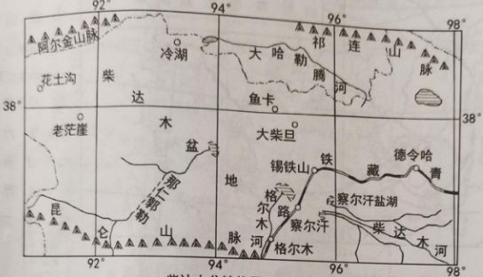
7. 柴达木盆地是中国最像火星地方，据此推测火星的环境特点是（ ）
A. 气候干旱，荒漠沙丘广布 B. 气候湿润，山地森林起伏
C. 气候干旱，山峰冰川广布 D. 气候湿润，河流蜿蜒稠密
8. 柴达木盆地内的大柴旦红崖地区被选为“火星村”的建设地点，建立“火星村”的主要作用是（ ）
①为人类提供新的居所 ②开展类火星环境科学研究
③进行文化生态旅游 ④开发火星资源
A. ①② B. ②③ C. ③④ D. ①④
【答案】7. A 8. B
【解析】
【7题详解】
据材料可知，柴达木盆地戈壁滩荒凉无垠，该盆地位于我国青藏高原地区，降水少、气候干旱，风力强劲，雅丹地貌广布，多荒漠、沙丘、戈壁，故A正确，火星至今为止没有发现液态水和生命，故BCD错，本题选A。
【8题详解】
从气候到地貌上看，柴达木盆地是中国最像火星地方，建立“火星村”有利于开展类火星环境科学研究，这种类火星环境景观具有潜在的科学研究与文化生态旅游价值，故②③正确，火星表面是一个荒凉的世界，大气十分稀薄，不适合人居住，距离地球远，很难开发火星资源，故①④错，本题选B。
【点睛】火星和地球有许多相同的特征：它们都有卫星.都有移动的沙丘、大风扬起的沙尘暴，南北两极都有白色的冰冠。火星也拥有明显的四季变化，还可明显地区分出“五带”(热带、南北温带、南北寒带)。科学家还发现火星上有大气，有白皑皑的极冠，且随季节变化大小范围有明显的变化。这是它与地球最主要的相似之处。 但除此之外，火星与地球相差就很大了。火星表面是一个荒凉的世界，大气十分稀薄，密度还不到地球大气的 1% ，不能保存热量。导致火星表面温度极低，最低温度则可达到 -100℃ 。
随着新能源汽车竞争力的提升，中国汽车出口数量大增，2023年前四个月，中国超越日本，成为全球最大的汽车出口国，中国制造和中国品牌开始昂首走向全球。具体厂商来看，上汽出口23万余辆，位居首位，奇瑞（安徽）和特斯拉（上海）分居第二、三位。出口方面俄罗斯成为中国汽车的最大买家，其次是美国和墨西哥。完成下面小题。
9. 得益于新能源汽车产业优势的进发，中国品牌汽车在国际市场越来越受欢迎。新能源汽车与传统燃油车相比，主要优势是（ ）
A. 速度更快 B. 安全性高 C. 环保低碳 D. 外型美观
10. 寒冷天气容易对汽车点火、制动等功能产生影响……基于此，上汽向俄罗斯出口汽车，需要对本地使用车型进行技术改造，主要应考虑俄罗斯（ ）
A. 气候寒冷 B. 河流众多 C. 地域辽阔 D. 冻土深厚
11. 特斯拉是美国的一家新能源汽车制造企业，该企业在中国上海设厂的主要原因是（ ）
①市场广阔 ②劳动力丰富 ③研发力量强 ④交通发达
A. ①②③ B. ②③④ C. ①③④ D. ①②④
【答案】9. C 10. A 11. D
【解析】
【9题详解】
现代工业的发展离不开能源的供应，传统的化石能源有着不可再生和环境污染等问题，于是新能源越来越受到各国的青睐，新能源相对传统的化石能源有着环保、清洁、可持续等无可比拟的优势。ABD与题干无关，故选C。
【10题详解】
读题干可知，寒冷天气容易对汽车点火、制动等功能产生影响。俄罗斯纬度较高，气温较低，进行技术改造主要考虑的是俄罗斯的气候寒冷。故BCD错误，A正确。故选A。
【11题详解】
读材料可知，中国超越日本，成为全球最大的汽车出口国，中国制造和中国品牌开始昂首走向全球。上汽出口23万余辆，位居首位。上海位于我国的东部沿海地区，汽车出口主要得益于便利的海洋运输，故④正确；上海是我国最大的城市，同时是我国最大的城市群之一：长江三角洲城市群的核心城市，市场广阔，劳动力充足，故①②正确；美国是世界经济实力最强的国家，科技处于世界的领先地位，上海与其相比研发能力并不是主要原因，故③错误。故选D。
【点睛】新能源：是指传统能源之外的各种能源形式。指刚开始开发利用或正在积极研究、有待推广的能源，如太阳能、地热能、风能、海洋能、生物质能和核聚变能等。新能源的特点有：资源丰富，普遍具备可再生特性，可供人类永续利用；能量密度低，开发利用需要较大空间；不含碳或含碳量很少，对环境影响小；分布广，有利于小规模分散利用；间断式供应，波动性大，对持续供能不利；除水电外，可再生能源的开发利用成本较化石能源高。
“红军不怕远征难，万水千山只等闲。”毛泽东诗词《七律·长征》引领我们回顾长征历程，铭记长征精神。读1934年10月至1935年10月中央红军长征路线图，完成下面小题。
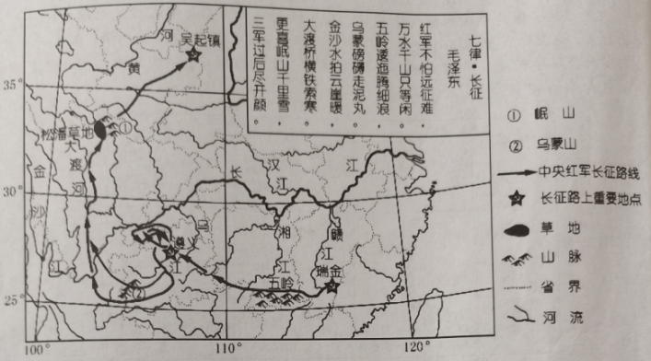
12. “五岭逶迤腾细浪，乌蒙磅礴走泥丸。”五岭所指的山脉是（ ）
A. 秦岭 B. 南岭 C. 大兴安岭 D. 小兴安岭
13. “金沙水拍云崖暖，大渡桥横铁索寒。”描绘的景观位于（ ）
A. 长江上游地区 B. 长江中游地区 C. 黄河上游地区 D. 黄河中游地区
14. 红军长征翻雪山、过草地，战胜了无数的艰难险阻。例如克服的恶劣自然条件有（ ）
①云贵高原——“天无三日晴”与荒凉戈壁 ②横断山区——“一山四季”与险峻地形
③松潘草地——“一天四季”与泥泞沼泽 ④黄土高原——“终年严冬”与千沟万壑
A. ①② B. ③④ C. ①④ D. ②③
【答案】12. B 13. A 14. D
【解析】
【12题详解】
读图可知，五岭位于广东省和湖南省的边界，是我国东西走向的山脉南岭，B正确、ACD错误。故选B。
【13题详解】
金沙江是中国长江的上游，因江中沙土呈黄色得名；大渡河是长江支流岷江的最大支流，位于长江上游；故“金沙水拍云崖暖，大渡桥横铁索寒“描绘的景观位于长江上游河段 ，A正确、BCD错误。故选A。
【14题详解】
读图结合所学知识，云贵高原“地无三寸平，天无三日晴”石灰岩分布广，并不是荒凉戈壁，①说法错误；横断山区“一山四季”与险峻地形，②说法正确；松潘草地位于青藏高原寒冷气候区，昼夜温差大，要克服“一天四季”与泥泞沼泽， ③说法正确；黄土高原是温带季风气候和温带大陆性气候，并不是终年严冬， ④说法错误。综合分析D正确、ABC错误。故选D。
【点睛】长江源自唐古拉山，干流先后流经青海、西藏等11个省（自治区、直辖市），最终注入东海。自四川省宜宾以下始称为长江，湖北宜昌以上为长江上游，宜昌至江西湖口为长江中游，湖口以下为长江下游。
大熊山国家森林公园位于新化县北部，这里山峦起伏，林海苍翠，溪水奔流，山、水、林浑然一体，是我市重要的林区和盛夏避暑胜地。金秋时节，某学校组织去大熊山研学旅行，进行劳动体验、观日出、野外考察等一系列活动。据此完成下面小题。
15. 来到大熊山，同学们进行劳动体验的项目可能是（ ）
A. 山脚水田插秧苗 B. 山麓果园摘柑橘
C. 山腰茶园采嫩茶 D. 山间坡地栽幼树
16. 午餐时间到了，同学们发现端上餐桌的多数是当地食材制做的地方美食，它们可能是（ ）
①白灼基尾虾 ②酸辣稻田鱼 ③糯香雪花丸 ④香煎野菜粑
A. ①②③ B. ②③④ C. ①③④ D. ①②④
17. 第二天早上进行观日出活动，导游介绍说，今天比暑假期间的日出时间要晚一些，原因是（ ）
A. 山峦起伏 B. 林海遮挡 C. 地球自转 D. 地球公转
【答案】15. B 16. B 17. D
【解析】
【15题详解】
大熊山位于湖南省中部，属于我国南方地区，金秋时节，正是当地柑橘成熟的季节，因此可体验山麓果园摘柑橘，难以体验山脚水田插秧苗、山腰茶园采嫩茶和山间坡地栽幼树。故选B。
【16题详解】
②酸辣稻田鱼、③糯香雪花丸和、④香煎野菜粑都可以利用当地食材制作，而基尾虾属于海水虾，不属于当地食材。故选B。
【17题详解】
今天比暑假期间的日出时间要晚一些，这体现了当地一年中昼夜长短的变化，这是由于地球的公转而产生的。故选D。
【点睛】地球公转产生四季交替、昼夜长短变化、极昼和极夜、五带的划分等等；地球自转产生了昼夜更替现象和时间的差异。
2022年8月31日，环北部湾广东水资源配置工程开工建设大会举行，该工程从西江干流取水，通过泵站加压提水，穿过云开大山，调水至雷州半岛，输水线路约500千米，覆盖人口超过1800万人。据此完成下面小题。
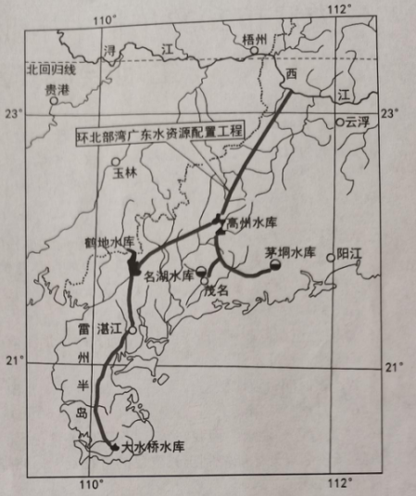
18. 环北部湾广东水资源配置工程主要服务对象是（ ）
A. 改善水生态环境用水 B. 农业生产灌溉用水
C. 城乡生活和工业生产 D. 回补地下水资源
19. 工程建成后，将（ ）
①优化环北部湾水资源配置格局
②缓解珠江三角洲水资源短缺问题
③提升区域供水安全保障能力
④助力粤西地区经济社会发展
A ①②③ B. ②③④ C. ①③④ D. ①②④
【答案】18. C 19. C
【解析】
【18题详解】
由材料可知，该工程从西江干流取水，通过泵站加压提水，穿过云开大山，调水至雷州半岛，输水线路约500千米，距离远，成本高，材料中强调覆盖人口超过1800万人，可以推出主要目的是城乡生活和工业生产需要，C正确；该工程也可兼顾农业生产灌溉用水，改善水生态环境用水，回补地下水资源等，但不是主要目的，ABD错误；故选C。
【19题详解】
工程建成后，将西江水调入雷州半岛，沿线人口分布不均，水资源需求量大，可以优化环北部湾水资源配置格局，①正确；调水工程并未调入珠三角，故对缓解珠江三角洲水资源短缺问题影响较小，②错误；调入区域水量增加，可以提升区域供水安全保障能力，③正确；环北部湾广东水资源配置工程主要布局在粤西，故可助力粤西地区经济社会发展，④正确；故选C。
【点睛】我国水资源的分布特点是东多西少，南多北少，为解决水资源空间分布不均衡，采取的措施是跨流域调水。
塔吉克斯坦大部分位于帕米尔高原上，境内山地和高原占国土面积的90%，其中约一半海拔3000米以上，该国拥有整个中亚地区60%的水资源。读塔吉克斯坦示意图，完成下面小题。
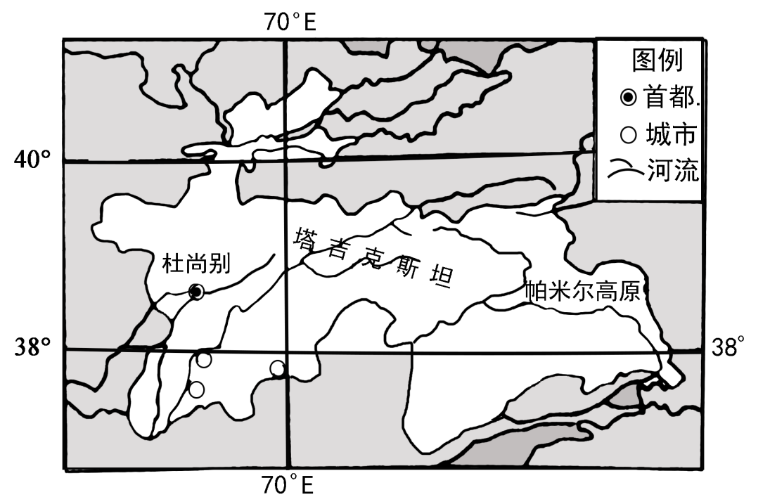
20. 分析图文信息，推测塔吉克斯坦的人口主要分布在该国的（ ）
A. 西南部 B. 东南部 C. 西北部 D. 东北部
21. 塔吉克斯坦拥有整个中亚地区60%的水资源，主要原因是（ ）
A. 年降雨量大 B. 冰川分布广 C. 高原湖泊多 D. 地下水丰富
【答案】20. A 21. B
【解析】
【20题详解】
由图可知，塔吉克斯坦的城市多分布在西南部，该地区地势低平，水源充足，受西北风的影响也更小，因此，推测塔吉克斯坦的人口主要分布在该国的西南部，A正确，BCD错误；故选A。
【21题详解】
由材料可知，塔吉克斯坦大部分位于帕米尔高原上，境内山地和高原占国土面积的90%，其中约一半海拔3000米以上，境内有大量冰川分布，河流多内流河，因此，该国拥有整个中亚地区60%的水资源，该地区属于温带大陆性气候，气候干旱，年降水量小，故选B。
【点睛】塔吉克斯坦属于中亚国家，深居内陆、远离海洋，难以受到海洋暖湿气流的影响，属于温带大陆性气候，气候干旱，气温差异大，年降水量少。
圣多美岛是一个火山岛，岛上层峦叠嶂，山岭起伏，主要种植可可、咖啡、油棕等热带作物。其独特的地理位置、优美的自然环境吸引着世界各地的游客。读圣多美岛位置图，完成下面小题。
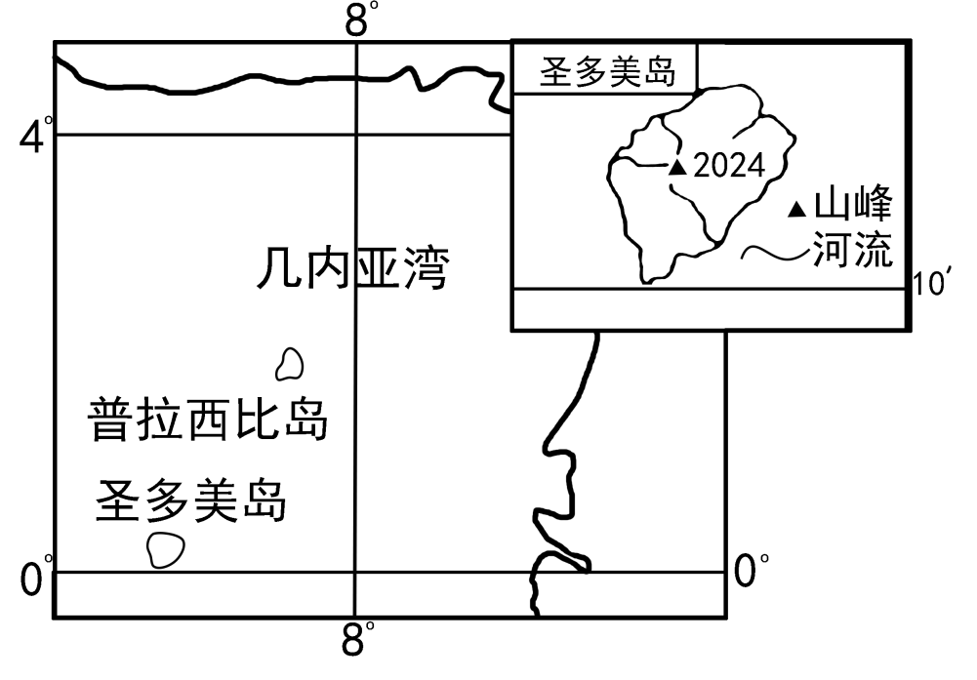
22. 圣多美岛种植可可、咖啡等热带作物的有利气候条件是（ ）
A. 冬季温和多雨 B. 全年高温多雨
C. 山地气候垂直差异显著 D. 背风坡降水少，气温高
23. 前往圣多美岛旅游，可以观赏或体验到（ ）
①神奇的午夜太阳 ②秀丽的热带岛屿风光
③流短湍急的河流上漂流 ④骑骆驼穿越荒凉戈壁
A. ①② B. ①④ C. ③④ D. ②③
【答案】22. B 23. D
【解析】
【22题详解】
据图可知，圣多美岛位于赤道附近，属于热带雨林气候，全年高温多雨，适合可可、咖啡等热带作物的生长，故B正确，A错，和地形关系不大，故CD错，本题选B。
【23题详解】
圣多美岛是一个火山岛，面积小且多山，河流短小湍急，地处热带，有热带岛屿风光，故②③正确，位于赤道附近，昼夜接近平分，没有午夜太阳，热带雨林植被，没有荒凉戈壁，故①④错，本题选D。
【点睛】圣多美岛是个火山岛，海拔500米以上的高地占全岛面积的2/5。这里层峦叠嶂，山岭起伏，千米以上的山峰有12个，最高的圣多美峰海拔2024米。山岭中心还残存有原始森林。南距赤道仅5公里，气候湿润多雨，南坡年降雨量可达 7000毫米，为非洲多雨地区之一。岛上既无酷暑，又无寒冬，漫山遍野的林木郁郁葱葱。
第22届世界杯足球赛于2022年11月21日在卡塔尔开幕，32支球队向全世界足球爱好者送上了精彩比赛。读卡塔尔位置图和多哈气候统计图，完成下面小题。
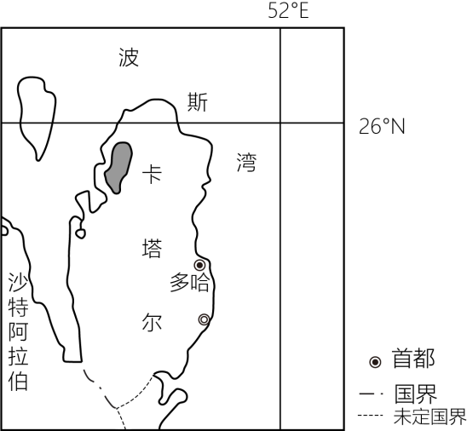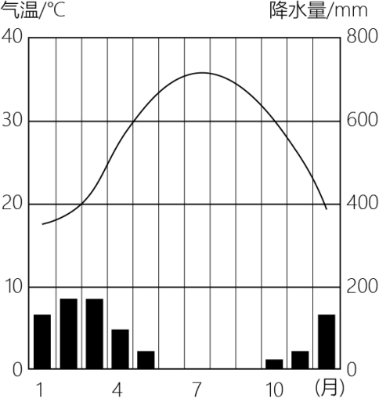
24. 卡塔尔电视台向本国居民转播第22届世界杯开幕式，使用的语言是（ ）
A. 英语 B. 阿拉伯语 C. 西班牙语 D. 俄语
25. 卡塔尔是北半球首次在冬季举办世界杯的国家，主要原因是卡塔尔（ ）
A. 夏季高温酷热 B. 冬季昼长夜短
C. 夏季阴雨连绵 D. 冬季空气湿润
26. 一个国家的足球风格与气候、地形有一定的关系。第22届世界杯赛场上，英国队的踢法是大刀阔斧，长传冲吊；巴西队脚法细腻，短传配合自如。下列描述英、巴两国自然环境对足球风格的影响正确的是（ ）
①英国气候温和，体力消耗慢一些，风格粗犷，踢法硬朗
②英国高原辽阔，草地广布，便于长传冲吊
③巴西地处热带，易消耗体力，技术细腻，讲究配合
④巴西以山地为主，空气稀薄，限于短传
A. ①④ B. ②③ C. ②④ D. ①③
【答案】24. B 25. A 26. D
【解析】
【24题详解】
塔尔是亚洲西部的一个阿拉伯国家，位于中东地区，以阿拉伯语为官方语言。故选B。
【25题详解】
卡塔尔位于西亚，属于热带沙漠气候，气候特点是终年高温干燥，冬季举行世界杯主要原因是夏季气温过高，冬季相对比较凉爽，故A正确，CD错误；卡塔尔位于北半球，冬季太阳直射南半球，北半球昼短夜长，B错误。故选A。
【26题详解】
英国属于温带海洋性气候，气候温和湿润，体力消耗慢一些，风格粗犷，踢法硬朗，①正确；英国地形以平原和低山丘陵为主，高原地形所占的比重并不是很大，②错误；巴西地处热带，主要为热带气候，易消耗体力，技术细腻，讲究配合，③正确；巴西地形以高原和平原为主，南部是巴西高原，北部是亚马孙平原。高原占三分之二，平原占三分之一。④错误。故选D。
【点睛】巴西位于南美洲的东部，东临大西洋。巴西的地形“南高北低”，主要分为两大部分：亚马孙平原：海拔<200m，是世界上面积最大的平原，主要分布在巴西的北部；巴西高原：海拔>500m，是世界上面积最大的高原，主要分布在巴西的中、南部。其中巴西高原西南部的巴拉那河，径流量大，河流落差大，水力资源丰富。
二、综合题（48分）
27. 阅读图文材料，完成下列各题。
材料：乌克兰是面积仅次于俄罗斯的第二大欧洲国家，地处东欧平原的西南部，境内丘陵和低地相间分布，海拔多在200米以下。大部分地区为相对温湿的温带大陆性气候，冬冷夏热，夏季降水较多。境内肥沃的黑土占国土面积的70%，利于耕种，粮食商品率达40%以上，素有“欧洲粮仓”的美誉。乌克兰东南部地区煤、铁、锰等矿藏丰富，是资源宝地。
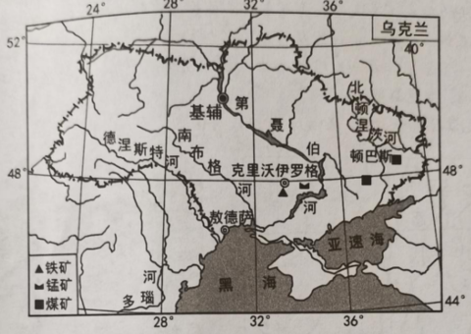
（1）读图获取信息，推测克里沃伊罗格主要的工业部门有___。（答出两种）
（2）乌克兰出口的粮食主要通过___海沿岸的港口输出，这种运输方式的主要优点有哪些___?
（3）简述乌克兰成为“欧洲粮仓”的有利自然条件。
【答案】（1）钢铁工业、重型机械（火力发电、煤化工）
（2） ①. 黑 ②. 运量大、运价低
（3）夏季热量较充足，且雨热同期；温带大陆性气候，光照充足，昼夜温差大，有利于有机质的积累；平原面积广大，土壤肥沃；河流众多，提供稳定的灌溉水源。
【解析】
【分析】本大题以“乌克兰矿产和河流分布示意图”为材料设置试题，涉及乌克兰的位置、河流、矿产资源分布等相关知识点，考查学生的读图、析图能力，培养学生对所学知识的综合运用能力和地理核心素养。
【小问1详解】
读材料可知，乌克兰东南部地区煤、铁、锰等矿藏丰富，重工业发达。从图中获取信息，推测克里沃伊罗格主要的工业部门有钢铁工业、重型机械、火力发电、煤化工等工业部门。
【小问2详解】
读图可知，乌克兰出口的粮食主要通过黑海沿岸的港口输出，这种运输方式的主要优点是运量大、运输价格低。
【小问3详解】
乌克兰有“欧洲粮仓”的美誉，乌克兰成为“欧洲粮仓”的有利自然条件是乌克兰土壤肥沃，土壤黑土性状好、肥力高，黑土占国土面积的70%，其地处东欧平原，地形平坦，适宜大规模机械化生产；夏季热量较充足，且雨热同期；温带大陆性气候，光照充足，昼夜温差大，有利于有机质的积累；有河流流经，提供稳定的灌溉水源。
28. 阅读图文材料，完成下列各题。
材料：锂在储能电池领域应用广泛，十分宝贵。南美“锂三角”地区（如图）有190多个盐湖，锂储量占全球盐湖型锂储量的90%，占全球锂储量的76%，且资源品质好。这种“盐湖型锂”较易开发，可通过晾晒、蒸发等工序提纯锂。我国S企业投资“锂三角”锂资源开发，以满足国内锂不断增长的需求量。
“锂三角”地区的乌尤尼盐湖面积约9065平方千米，是锂资源的宝库。每当雨季，乌尤尼盐湖积水，湖面像镜子一样，倒映着天空景色，天上地上浑然一体，美得令人窒息，号称“天空之镜”。
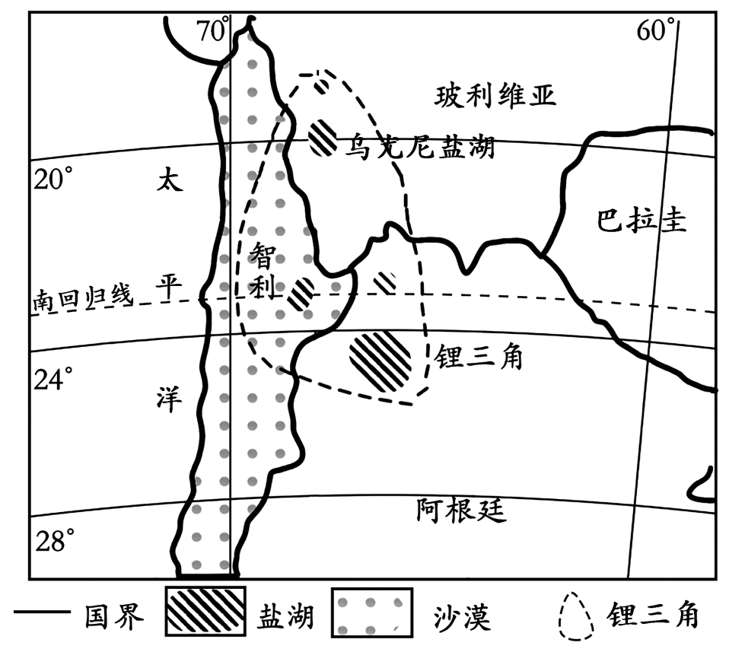
（1）乌尤尼盐湖地处___（国家）境内；读图估算乌尤尼盐湖的经、纬度___。
（2）“锂三角”的锂资源有何特点___，S企业投资“锂三角”盐湖型锂开发对我国的有益影响是什么___?
（3）近年来，乌尤尼盐湖所在国家出台政策，严格限制乌尤尼盐湖锂资源的开发，转而力推盐湖地区的旅游业，试简述其原因。
【答案】（1） ①. 玻利维亚 ②. 20°S、68°W
（2） ①. 锂资源特点：储量丰富，品质好，易开发 ②. 有益影响：稳定国内锂资源供应；促进国家间经济合作。
（3）锂是宝贵的非可再生资源，避免锂资源过度开采；生态脆弱，锂矿开采容易破坏环境，要保护生态环境；控制开采量，延长产业链，提高附加值；乌尤尼盐湖号称“天空之镜”，景色独特壮丽，适宜旅游开发。
【解析】
【分析】本题以“锂三角”地区图为材料，涉及经纬度的判读和矿产资源的开发等知识点，考查学生对所学知识的分析运用能力。
【小问1详解】
读图可知，乌尤尼盐湖在玻利维亚波托西省西部高原内，海拔3656米，长150公里，宽130公里，面积9065平方公里，为世界最大的盐层覆盖的荒原，有“天空之镜”的美称，其经纬度大致为20°S、68°W。
【小问2详解】
根据材料可知，“锂三角”的锂资源具有储量丰富，品质好，易开发的特点。我国对锂的需求量不断上升，S企业投资“锂三角”盐湖型锂开发有利于稳定国内锂资源供应；促进国家间经济合作。
【小问3详解】
根据所学知识可知，锂是宝贵的非可再生资源，避免锂资源过度开采；生态脆弱，锂矿开采容易破坏环境，要保护生态环境；控制开采量，延长产业链，提高附加值；乌尤尼盐湖号称“天空之镜”，景色独特壮丽，适宜旅游开发。
29. 阅读图文材料，完成下列各题。
材料1：独龙江是伊洛瓦底江的东源，位于我国西南横断山区，流域内山高谷深。“太古之民”独龙族聚居的独龙江流域自然资源丰富，被称为“野生生物天然博物馆”。顺应当地自然环境，独龙村寨依山傍水，传统民居为木、竹结构的“干栏式”建筑，底部架空，分上下两层，上层住人，下层圈养牲畜或堆放杂物。独龙族纺织手工艺比较发达，所织麻布线毯质地优良，色彩谐调，特色鲜明。
材料2：独龙江位置示意图、独龙族传统民居图。
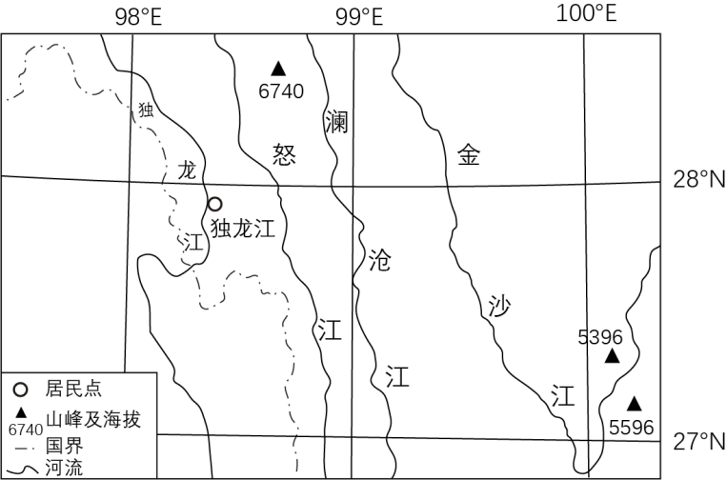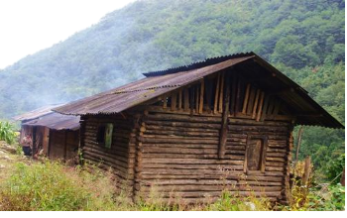
（1）独龙江流域有“野生生物天然博物馆”之称，同学们就该区域内生物多样性丰富的原因绘制了思维导图，请补充完整。
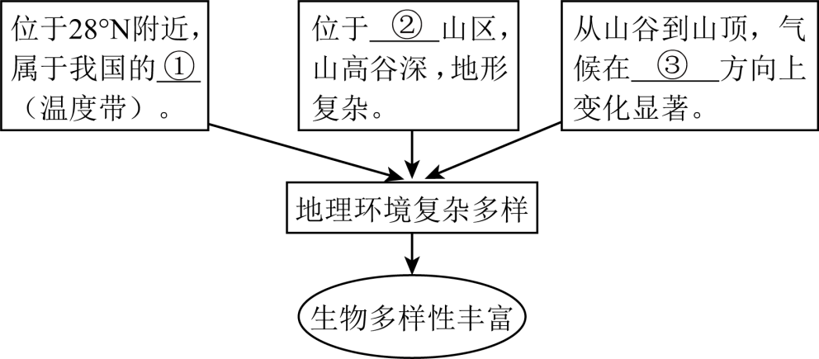
①___，②___，③___。
（2）简要说明独龙村寨的“干栏式”民居从哪些方面顺应当地的自然环境?
（3）独龙江流域经济相对落后，乡村振兴驻村干部为独龙江流域社会经济的发展提出如下建议：①保护生态环境，发展生态旅游；②扩大特色纺织手工业规模；③适度开发水能资源；④完善交通、网络等基础设施，加强对外联系。针对以上建议你会优先选择哪一条?请说明理由。
【答案】（1） ①. 亚热 ②. 横断 ③. 垂直
（2）众多木柱打桩支撑起房屋，适应地形起伏；从地面架空，上下分层利于通风、散热、防湿，适应炎热潮湿的天气；建筑材料以木、竹为主，可就地取材。（两个要点）
（3）①独龙江流域自然风光与人文风情独特，且当地生态环境脆弱，宜加强山林、河流的保护，民俗风情的传承，进行特色生态旅游开发。
②独龙族纺织手工业传承历史悠久，所织麻布线毯质地优良，特色鲜明，应适当扩大生产规模，打开销路，促进乡村振兴。
③流域内主要为亚热带季风气候，降水丰沛，河流水量较大，落差大，水流湍急，蕴藏着丰富的水能资源，可适度开发，促进当地经济发展。
④独龙族居住地交通不便，基础设施薄弱，为促进当地经济的长远发展，应加强交通、网络等基础设施的建设。（任选一条）
【解析】
【分析】本题以独龙江位置示意图、独龙族传统民居图为载体，设置三道小题，涉及我国西南地区的地形、气候、特色民居和经济发展等内容，重点考查学生的读图分析能力。
【小问1详解】
独龙江流域位于我国西南横断山区，属于亚热带，流域内山高谷深，受地形因素影响，气候垂直变化显著。
【小问2详解】
结合图文资料和所学知识，可知，独龙村寨所处地区，山高谷深且气候湿热，“干栏式”民居众多木柱打桩支撑起房屋，可适应地形的起伏；从地面架空，上下分层利于通风、散热和防湿，可这里适应炎热潮湿的气候条件；这里植被茂密，建筑材料以木、竹为主，取材方便。
【小问3详解】
结合图文资料和所学知识，可知，独龙江流域自然风光与人文风情独特，且当地生态环境脆弱，宜加强山林、河流的保护，民俗风情的传承，可进行特色生态旅游开发。独龙族纺织手工业传承历史悠久，所织麻布线毯质地优良，特色鲜明，可适当扩大生产规模，打开销路，促进乡村振兴。流域内主要为亚热带季风气候，降水丰沛，河流水量较大，落差大，水流湍急，蕴藏着丰富的水能资源，可适度开发，促进当地经济发展。独龙族居住地交通不便，基础设施薄弱，为促进当地经济的长远发展，可加强交通、网络等基础设施的建设。
30. 阅读图文信息，完成下列各题。
材料1：湘西地形多山，被誉为“湘西最美高铁”的张吉怀高铁穿越群山秀水，连通众多旅游城镇，其中有着300多年历史的凤凰古城宁静而古朴，人文景观独特，吸引了众多的游客前去“打卡”。（左为湖南局部地区图，右为凤凰古城旅游地图）
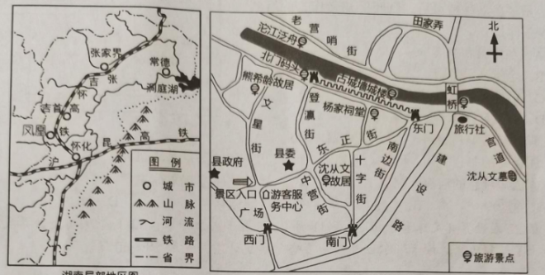
材料2：家住娄底市城区的小云、小雨兄弟俩暑假勤工俭学积攒了2800元，计划去凤凰古城一游……下面所列为网上查询到的部分高铁列车车次和民宿（酒店）的信息资料。
表1：娄底南至凤凰古城往返高铁列车车次信息
车次 | 乘车区间 | 出发/到达时间 | 车次 | 乘车区间 | 出发/到达时间
G6059 | 娄底南——凤凰古城 | 11：37/13∶20 | G6429 | 凤凰古城——娄底南 | 09：42/11：13
G6435 | 娄底南——凤凰古城 | 13：02/14：36 | G687 | 凤凰古城——娄底南 | 11：34/13：04
G6519 | 娄底南——凤凰古城 | 16：12/17：49 | G6517 | 凤凰古城——娄底南 | 12：27/14：26
G689 | 娄底南——凤凰古城 | 17：52/19：26 | G6057 | 凤凰古城——娄底南 | 15：55/17：25
（说明：娄底南至凤凰古城高铁列车一等座票价约230元、二等座票价约135元）
表2：凤凰古城民宿（酒店）信息
民宿（酒店）名称 | 地理位置 | 价格（元/间/晚）
凤凰墨白民宿 | 近凤凰古城，距离市中心直线910米 | 318
凤凰梦圆小筑民宿 | 近凤凰古城，距离市中心直线520米 | 348
凤凰江岸·良筑江景民宿 | 近凤凰古城，距离市中心直线380米 | 400
维也纳酒店（古城店） | 近凤凰古城，距离市中心直线970米 | 488
凤凰一叶堂·松间民宿 | 近凤凰古城，距离市中心直线450米 | 660

（1）张吉怀高铁全线的桥梁和隧道达280座，桥隧比高达90.7%，其原因是___。
（2）简述张吉怀高铁的修建运营对湘西地区带来的有益影响。
（3）考虑时间安排、乘坐车次、住宿宾馆、具体行程及其合理性，为小云和小雨规划一个凤凰古城“自助游”的方案。
【答案】（1）多崎岖的山地##地形崎岖
（2）促进旅游业的发展；增加就业机会；带动沿线地区经济发展；便捷交通，方便沿线地区居民出行。（两个要点）
（3）考虑时间、交通、住宿、行程的安排及合理性，适切方案均可。例如：时间8月8日至10日（三天游）：8日下午乘坐G6519抵达凤凰；入住凤凰梦圆小筑民宿（二晚）；9日全天漫步古镇古朴老街，游览沈从文故居、杨家祠堂、古城墙城楼等景点，晚上欣赏古镇夜景；10日上午沱江泛舟和参观虹桥，中餐品味当地特色美食，下午乘坐G6057返回娄底。（有时间、交通、住宿、行程安排，合理周详）
【解析】
【分析】本题以湘西旅游为材料设置试题，共三大题，涉及张吉怀高铁全程多桥梁和隧道的原因探究、高铁建设对沿途带来的有益影响等知识点，考查学生合理分析题干信息、合理提炼题型信息的能力和注重细节，合理分析探究类题型解答思路的素养。
【小问1详解】
依据所给的材料和所学知识分析，可知湘西地形多山地，因此张吉怀高铁全线的桥梁和隧道数量众多的原因在于当地多崎岖的山地。
【小问2详解】
依据所给的材料和所学知识分析，可知张吉怀高铁的修建运营能够促进湘西当地的旅游业的发展，增加就业机会，带动沿线的经济发展，方便居民的出行等等。
【小问3详解】
依据所给的材料和所学知识分析，可知兄弟俩暑假勤工俭学积攒了2800元，因此考虑到时间、交通、住宿、行程安排的合理两兄弟可在8日下午乘坐G6519抵达凤凰，晚上入住凤凰梦圆小筑民宿（住二晚上） ，在9日全天漫步古镇古朴老街，游览沈从文故居、杨家祠堂、古城墙城楼等景点，晚上欣赏古镇夜景，并10日上午沱江泛舟和参观虹桥，中餐品味当地特色美食，下午乘坐G6057返回娄底。



